Важнейшие достижения Института ядерных исследований Российской академии наук в 1 квартале 2019 года
Сотрудниками Института в первом квартале опубликовано 143 научных статьи в высокорейтинговых журналах и докладов на международных конференциях. Наиболее важные достижения перечислены ниже.

Наблюдение экзотического шестикваркового состояния дейтрона

Коллаборацией А2 на ускорителе МАМИ (Германия) с участием ученых из ИЯИ РАН выполнены прецизионные (точность лучше 3%) измерения спиновой асимметрии фоторасщепления дейтрона в районе, обнаруженного ранее в нуклон-нуклонном рассеянии шестикваркового состояния дейтрона d*(2380). Анализ данных указывает на преимущественное возбуждение d*(2380) посредством М3 перехода, что свидетельствует о его малой квадрупольной деформации.

Результаты опубликованы в статье:
M. Bashkanov, G.M. Gurevich et al. Deuteron photodisintegration by polarized photons in the region of the d*(2380). Phys. Let. B, 789 (2019) 7-12.

Наблюдение новых пентакварков в эксперименте LHCb.

В рамках кварковой модели, созданной более 50-ти лет назад, предполагается существование частиц, в кварковый состав которых к минимальным мезонным и барионным конфигурациям добавлены кварк-антикварковые пары. В 2015 г. LHCb коллаборация опубликовала результаты анализа распадов Λ_{b}⁰→J/ψΚ⁻p, в которых в спектре инвариантной массы (J/ψ,p) пар были обнаружены резонансные структуры P_{c}(4380)⁺ и P_{c}(4450)⁺, объясненные минимальным набором из пяти кварков $c\overline{c}uud$ , это так называемый очарованный пентакварк. Новый результат обработки расширенного набора данных RUN1+RUN2 был представлен недавно [1]. Большая статистика и точность метода позволили подтвердить на уровне 5.4 стандартных отклонения структуру P_{c}(4450)⁺, как два новых близких состояния P_{c}(4440)⁺ и P_{c}(4457)⁺. Кроме того, найдено новое состояние P_{c}(4312)⁺, на уровне достоверности 7.3 стандартных отклонения. Минимальный кварковый состав новых состояний $c\overline{c}uud$ возможно указывает на молекулярное строение связей типа мезон + барион. Дальнейшее изучение требуется для определения деталей обнаруженной структуры.
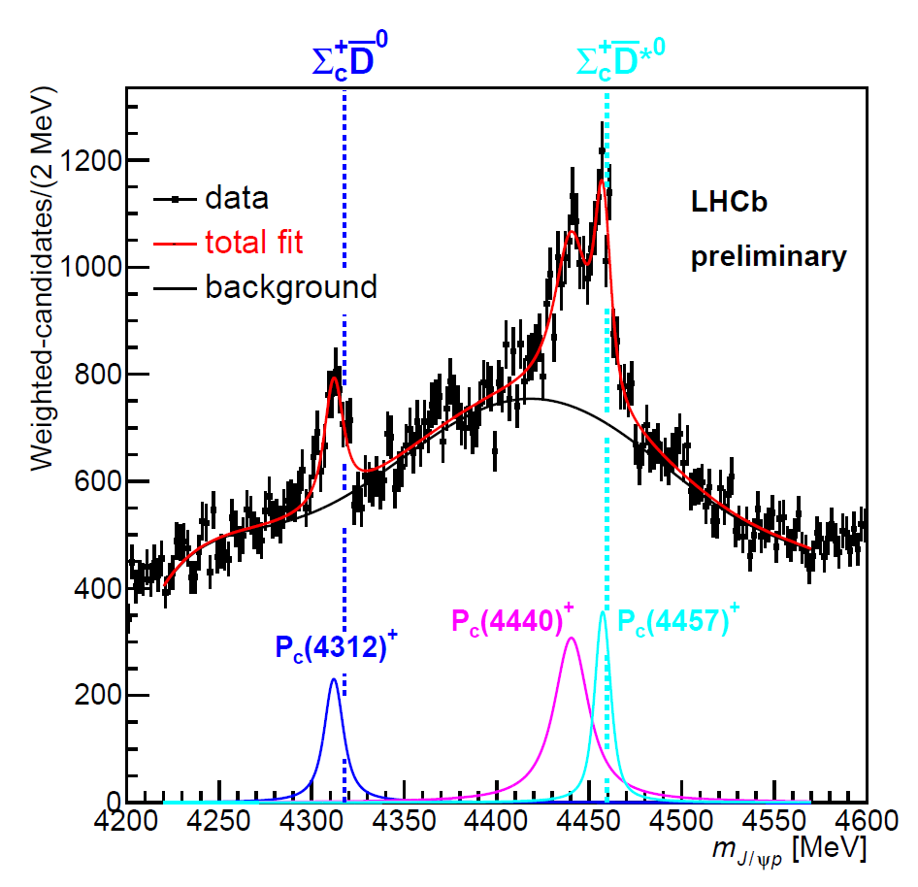
Рисунок. Показаны распределения масс пар (J/ψ,p). Точками показаны экпериментальные данные. В нижнем ряду представлены (цветом) результаты для найденных новых массовых состояний пентакварков.

Результаты опубликованы в статьях:

1. By Tomasz Skwarnicki on behalf of the LHCb Collaboration. “Hadron spectroscopy and exotic states at LHCb”. 54th Rencontres de Moriond 2019 QCD Conference, March 26, 2019. LHCB-PAPER-2019-014 in preparation.
2. By LHCb Collaboration (Roel Aaij et al.). “Observation of J/ψp Resonances Consistent with Pentaquark States in Λ$_b^0$ → J/ψK$^-$p Decays”, Phys.Rev.Lett. 115 (2015) 072001.

Открытие СР нарушения в распадах «очарованных» частиц в эксперименте LHCb.

До сих пор нарушение СР четности наблюдалось только в процессах, связанных с нижними кварками: s и b, и никогда с с-кварком. Предсказания величины СР нарушения с с-кварком в Стандартной Модели не точны и предсказывают маленькие значения 10⁻³ – 10⁻⁴. В LHCb достигнута беспрецедентная точность изучения разницы скоростей распадов D⁰→π+π- и D⁰→K+K-. Результат, доложенный LHCb 21 марта [1], показал отклонение параметра нарушения СР четности от нулевого значения ΔACP=(-0.154±0.029)% на уровне 5.3 стандартного отклонения. Это результат означает первое в мире наблюдение нарушения четности в распадах «очарованных» частиц и, таким образом, открывается новая эра изучения СР нарушения в ряду верхних кварков.

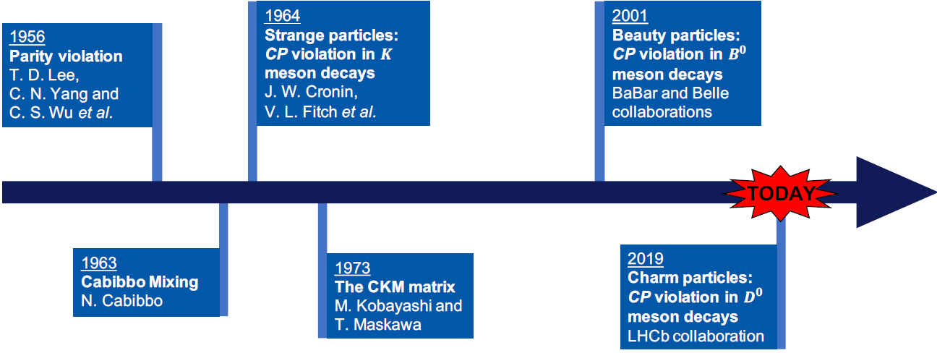

Результаты опубликованы в статьях:

1. Federico Betti on behalf of the LHCb Collaboration, “Observation of CP violation in charm decays at LHCb”, 54th Rencontres de Moriond EW 2019. LHCB-PAPER-2019-006 in preparation.
2. By The LHCb Collaboration, ‘Observation of CP violation in charm decays’, arXiv:1903.08726

Во втором приближении метода теории возмущений суперсимметричной КХД (СУСИ КХД) аналитически вычислено выражение для известной характеристики проявления эффектов теории сильных в процессе однофотонной электрон-позитронной аннигиляции-функции Адлера, которая через интегральное представление связана с полным сечения данного процесса.

Данная характеристика широко-изучается на протяжении многих лет теоретиками из ведущих мировых научных центров мира, а сечение этого процесса измеряется в различных областях энергий электрон-позитронных коллайдеров, работающих в настоящее время в Новосибирске, Японии и Китае.

Несмотря на то, что с феноменологической точки зрения полученные в работе результаты могут иметь непосредственные применения лишь при очень высоких энергиях, доступных для разрабатываемых в настоящее время в Китае, Японии и ЦЕРН (Швейцария) электрон-позитронных ускорителей будущего поколения, с теоретической точки зрения результаты работы накладывают ограничения на свойства и параметры одной из наиболее широко-используемых в стандартной КХД процедуры оценки теоретических неопределенностей сравнения наиболее точных теоретических предсказаний с современными экспериментальными данными для характеристик различных процессов, в которых эффекты теории возмущений КХД играют решающую роль. В работе доказано, что полученные в СУСИ КХД новые теоретические соотношения приводят к необходимости существенного пересмотра получаемых С. Бродским (США) и его коллегами из США, Китая и Дании с 2014 г результатов обработки данных для характеристик процессов электрон-позитронной аннигиляции в адроны, распадов Z^0- бозрна в адроны и процесса поляризованного глубоконеупругого рассеяния в стандартной КХД в соответствии с теоретическими предписаниями, выведенными в 2015, 2016 г А.Л. Катаевым (ИЯИ РАН) и С.В.Михайловым (ОИЯИ, Дубна) . Действительно, как показано С.С. Алешиным, А. Л. Катаевым и К.В. Степаньянцем, эти базирующиеся на строгом изучении фундаментальных ренорм-групповых свойств предписания, согласуются с точным соотношением между функцией Адлера и аномальной размерностью материи в
СУСИ КХД (типа соотношений Новикова-Шифмана-Вайнштейна-Захарова) в специально выделенной суперсимметрией схеме переномировки, в то время как используемые С. Бродским и соавторами разложения на «конформные» и нарушающий конформную симметрию безмассовой теории возмущений КХД вклады существенно противоречат полученным авторами работы новых теоретических соотношений в суперсимметричном расширении современной фундаментальной сильных взаимодействий — КХД.

Принята к печати в JHEP (2019) March 18, 2019 научная работа:

S.S.Aleshin (Institute for Information Transmission Problems of RAS, Moscow) A. L. Kataev (INR of RAS , Moscow and MIPT, Moscow ) and К. V. Stepanyantz (MSU) « The three-loop Adler D-function for N=1 SQCD regularized by dimensional reduction»,
Preprint INR-TH-2019-001; arXiV:1902.09602 [hep-th]; 25 pp.

Завершена работа по использованию разработанного в ИЯИ РАН генератора
Sr-82/Rb-82 в нейроонкологии.
Завершена работа, проведенная совместно с Российским научным центром радиологии и хирургических технологий им. А.М.Гранова Минздрава РФ, и опубликована статья в известном американском медицинском журнале по использованию разработанного в ИЯИ РАН генератора Sr-82/Rb-82 в нейроонкологии. Ранее рубидий-82 использовали для диагностики в основном кардиологических заболеваний. В данном подходе имеется возможность различать злокачественные и доброкачественные образования в головном мозге по динамике удерживания Rb-82. Это также открывает новые возможности ПЭТ-диагностики злокачественных опухолей в комбинации с другими радиофармпрепаратами.

Результаты работы опубликованы в статье:

N. A. Kostenikov, B. L. Zhuikov, V. M. Chudakov et al. Application of 82Sr/82Rb generator in neurooncology. Brain and Behavior, 2019; e01212. https://doi.org/10.1002/brb3.1212.

Получены первые результаты нового этапа работы установки Ковёр-2 на Баксанской нейтринной обсерватории, оптимизированной для поиска астрофизических фотонов с энергиями выше 100 ТэВ.
Уникальный мюонный детектор установки позволяет эффективно выделять атмосферные ливни со свойствами, соответствующими первичным фотонам («фотонные кандидаты», см. рис.). Проведен поиск таких событий с направлений прихода трековых нейтринных событий высокой энергии, зарегистрированных и опубликованных экспериментом IceCube. В большинстве моделей происхождения астрофизических нейтрино они должны сопровождаться фотонами близкой энергии. На установке Ковёр-2 впервые в мире получены ограничения на потоки фотонов с энергиями выше ПэВ от возможных точечных источников нейтринных событий. Отсутствие регистрации таких фотонов позволит ограничить модели источников. Также получены ограничения на потоки таких фотонов от точечных источников Mrk 421, Mrk 501, Cyg X-3 и Крабовидной туманности и проведена оценка чувствительности обновленной установки к диффузному потоку фотонов с энергиями выше 100 ТэВ.

Результаты работы опубликованы в статьях:

- «Carpet-2 search for PeV gamma rays associated with IceCube high-energy neutrino events.» By D.D. Dzhappuev, I.M. Dzaparova, E.A. Gorbacheva, I.S. Karpikov, M.M. Khadzhiev, N.F. Klimenko, A.U. Kudzhaev, A.N. Kurenya, A.S. Lidvansky, O.I. Mikhailova, V.B. Petkov, K.V. Ptitsyna, V.S. Romanenko, G.I. Rubtsov, S.V. Troitsky, A.F. Yanin, Ya.V. Zhezher. Письма в ЖЭТФ 109 (2019) 223, JETP Letters 109 (2019) online first, doi:10.1134/S0021364019040015 . arXiv:1812.02662
- «Search for astrophysical PeV gamma rays from point sources with Carpet-2.» By D.D. Dzhappuev, I.M. Dzaparova, E.A. Gorbacheva, I.S. Karpikov, M.M. Khadzhiev, N.F. Klimenko, A.U. Kudzhaev, A.N. Kurenya, A.S. Lidvansky, O.I. Mikhailova, V.B. Petkov, K.V. Ptitsyna, V.S. Romanenko, G.I. Rubtsov, S.V. Troitsky, A.F. Yanin, Ya.V. Zhezher. EPJ Web of Conferences – VLVNT-2018 (2019), in press. arXiv:1812.02663

Получено ограничение на взаимодействие частиц сверхлегкой темной материи с фотонами.
В ряде популярных моделей тёмная материя состоит из сверхлёгких частиц с массами около 10⁻²² эВ. Часто предполагается, что столь малая масса оказывается устойчивой к квантовым поправкам благодаря особым взаимодействиям сверхлёгкой частицы, называемой в этом случае аксионоподобной; такие частицы взаимодействуют с электромагнитным излучением специальным образом. Поле частиц тёмной материи совершает когерентные в доменах размера около 100 парсек осцилляции с периодом порядка года, и такие же осцилляции должна совершать плоскость поляризованного излучения при прохождении через тёмную материю. Период осцилляций определяется массой частицы тёмной материи и потому одинаков для всех источников. Были проанализированы архивные данные многолетних наблюдений поляризованного радиоизлучения компонент джетов активных галактик, полученные радиоинтерферометрами со сверхдлинными базами. Отсутствие осцилляций плоскостей поляризации излучения с универсальным периодом позволило получить наиболее строгие в мире ограничения на константу взаимодействия частицы сверхлёгкой тёмной материи с фотонами в интересном диапазоне масс частиц (см. рис.).

Результаты работы опубликованы в статье:

«Constraining the photon coupling of ultra-light dark-matter axion-like particles by polarization variations of parsec-scale jets in active galaxies» By M.M. Ivanov, Y.Y. Kovalev, M.L. Lister, A.G. Panin, A.B. Pushkarev, T. Savolainen, S.V. Troitsky. JCAP 02 (2019) 059. doi:10.1088/1475-7516/2019/02/059. arXiv: 1811.10997

По данным наземной решетки Обсерватории Telescope Array получена оценка средней массы космических лучей утравысоких энергий в диапазоне от 10^18 до 10^20 эВ и ограничения на поток космических гамма-квантов с энергией выше 10^18 эВ.

Средняя масса космических лучей впервые измерена с помощью наземной решетки Telescope Array в более широком диапазоне энергий, чем результат традиционного флуоресцентного метода. Ограничения на поток фотонов являются наиболее сильными в северном полушарии. Результаты получены с помощью методов машинного обучения, разработанных в ИЯИ РАН, позволяющих использовать одновременно 16 параметров ШАЛ, реконструированных по данным наземной решетки Telescope Array.

Результаты работы опубликованы в статьях:
1. R. U. Abbasi et al. (Telescope Array Collaboration), Mass composition of ultrahigh-energy cosmic rays with the Telescope Array Surface Detector data, Phys. Rev. D 99, 022002 (2019).

2. R. U. Abbasi et al. (Telescope Array Collaboration), Constraints on the diffuse photon flux with energies above 10^18 eV using the surface detector of the Telescope Array experiment, Astroparticle Physics, 110, 8-14 (2019).

Проведены успешные испытания 225Ac/213Bi генератора в режиме циркуляции
Медицинский альфа-излучающий радионуклид актиний-225 используется для терапии онкологических заболеваний непосредственно или в качестве материнского радионуклида в 225Ac/213Bi генераторе. Линейный ускоритель ИЯИ РАН обладает возможностями производства 225Ac в больших количествах.
Полученный из облученного тория актиний-225 использовали для дальнейшей разработки 225Ac/213Bi генератора на основе неорганического сорбента Т-39.
Проведены успешные испытания 225Ac/213Bi генератора в режиме циркуляции.
Режим циркуляции позволяет получить выход 213Bi с активностью более 80%, который успешно используется в лечении онкологических заболеваний.

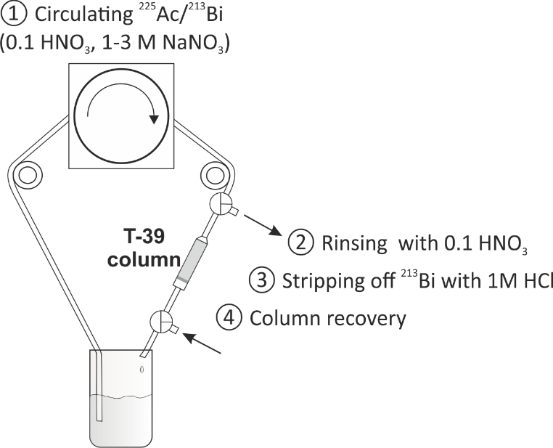 | 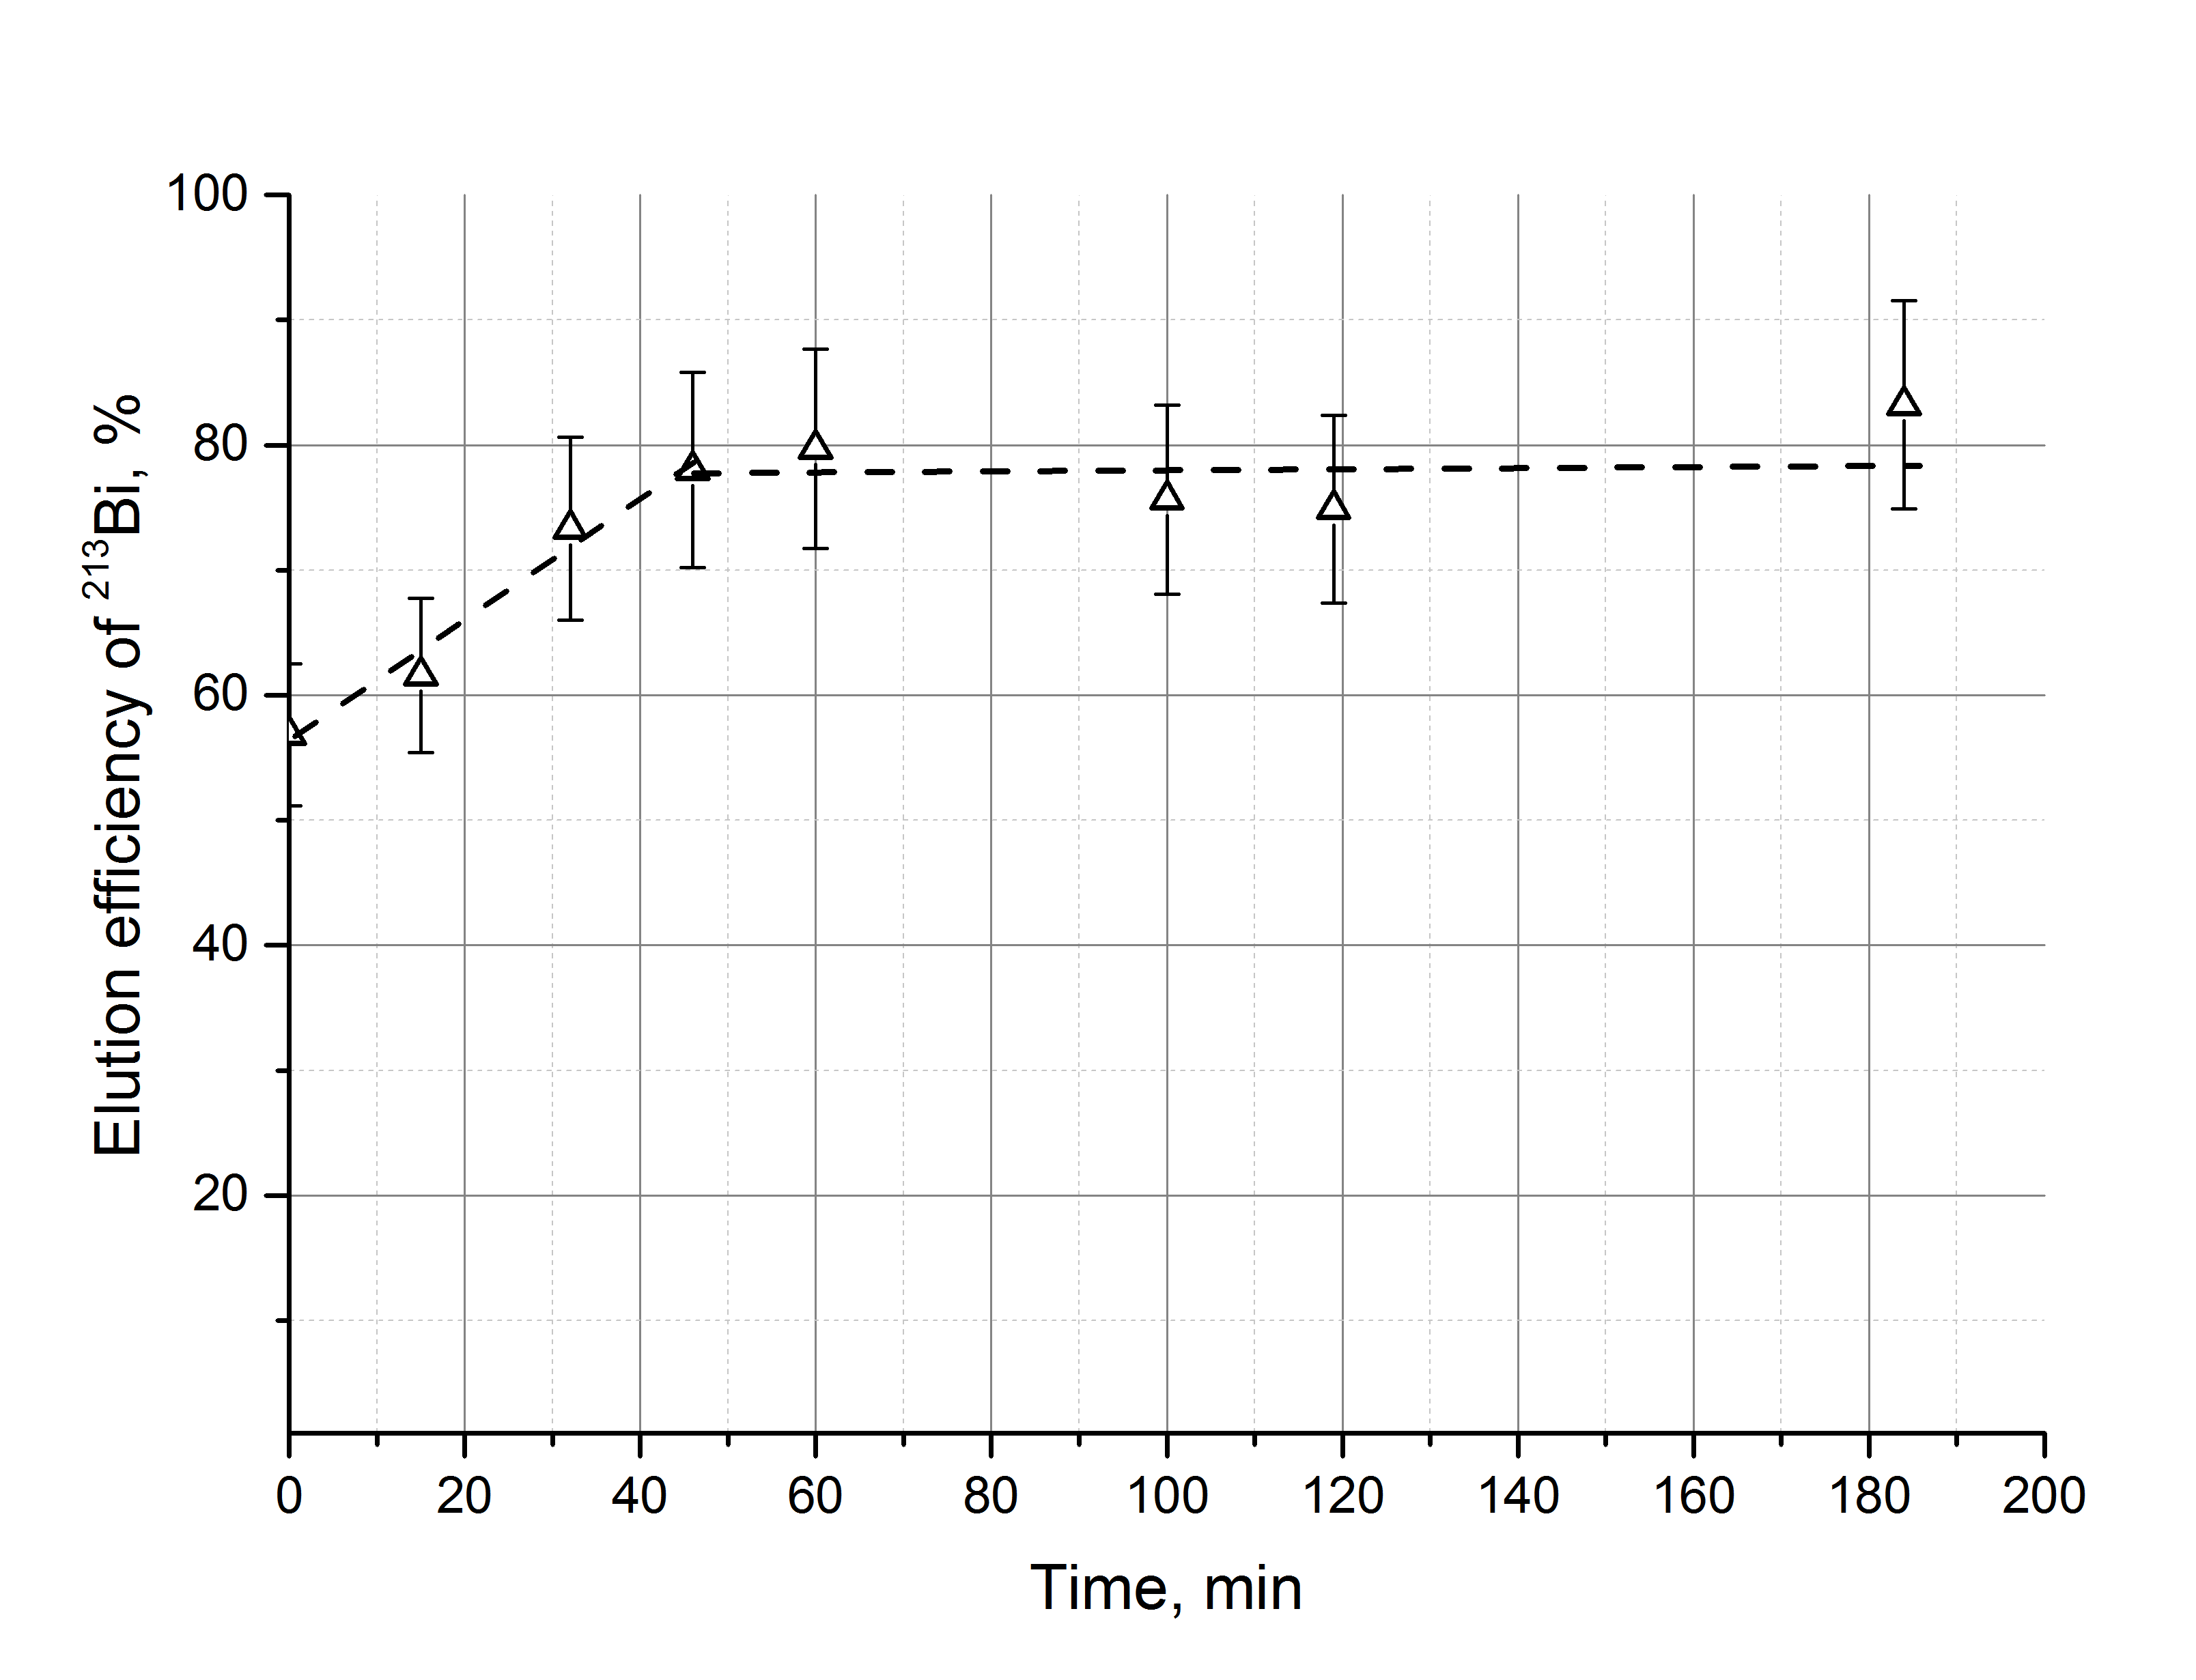
Рис. 1. Схема обратного 225Ac/213Bi генератора на основе неорганического сорбента Т-39, работающего в режиме циркуляции. | Рис. 2. Эффективность извлечения 213Bi из циркулирующего обратного 225Ac/213Bi генератора на основе неорганического сорбента Т-39 (масса 100 мг) в зависимости от времени циркуляции.

Результаты работы опубликованы в статье:

С.В. Ермолаев, А.К. Скасырская. Изучение движения генетически связанных радионуклидов 221Fr и 213Bi в хроматографической среде. Радиохимия, 2019, т. 61, N. 1, c. 41–50.

Исследование подпорогового рождения легких векторных мезонов и заряженных
каонов в протон и фотоядерных реакциях

В последние десятилетия достигнут существенный прогресс как в экспериментальном изучении, так и в теоретическом описании свойств холодной ядерной материи на малых межнуклонных расстояниях
Показано, что, кроме известного метода исследования структуры ядер на малых расстояниях в процессах глубоко неупругого рассеяния лептонов, важным дополнительным источником информации являются процессы образования частиц в ядро-ядерных реакциях за пределами кинематики нуклон-нуклонных столкновений. Также сформулирован ряд предсказаний о поведении специфических характеристик таких процессов, которые могут быть извлечены из экспериментальных данных по столкновению ядер золота при энергии 2,4 ГэВ, полученных на установке HADES в исследовательском центре GSI (Германия).

По результатам исследований подготовлена публикация в журнале «Ядерная физика»:

Ю.Т.Киселев и Э.Я.Парьев «СТРУКТУРА ЯДЕРНОЙ МАТЕРИИ НА МАЛЫХ РАССТОЯНИЯХ»

Завершаются работы по монтажу двух новых кластеров нейтринного телескопа Байкал- GVD.
В Байкальской экспедиции, по состоянию на 31 марта, завершаются работы по монтажу двух новых кластеров, двух глубоководных линий кабельной связи и ремонту трех действующих первых кластеров нейтринного телескопа Байкал- GVD. С вводом их в эксплуатацию в апреле 2019 года эффективный объем телескопа должен достичь 0.25 куб км в задаче поиска ливневых событий от нейтрино высоких энергий астрофизической природы.

